**ESRE - Especificación de Requerimientos**

# Introducción

Este documento es una Especificación de Requisitos Software (ERS) para el Sistema de información para la gestión de procesos y control de inventarios. Esta especificación se ha estructurado basándose en las directrices dadas por el estándar IEEE Práctica Recomendada para Especificaciones de Requisitos Software ANSI/IEEE 830, 1998.

## Propósito

El presente documento tiene como propósito definir las especificaciones funcionales, no funcionales para el desarrollo de un sistema de administración, control de ventas e inventarios y la gestión de jornadas laborales para kioscos y/o pequeños comercios, que permitirá gestionar distintos procesos tanto de gestión administrativa, como de autogestión de cada trabajador usuario del sistema. Éste será utilizado por vendedores y administradores.

## Alcance

Esta especificación de requisitos está dirigida a los usuarios del sistema y la parte interesada en el desarrollo de la aplicación, tanto como a futuros técnicos de mantenimiento de la aplicación, para entender la forma, uso y objetivo de la aplicación, además de profundizar en el análisis para el desarrollo de procesos automatizados de ésta.

## Definiciones, acrónimos y abreviaturas

|  |  |
| --- | --- |
| ***Nombre*** | ***Descripción*** |
| Usuario | Persona que usará el sistema para gestionar procesos. |
| Vendedor | Rol de Usuario que es vendedor. |
| Administrador | Rol de Usuario que administra el sistema. |
| Software | Conjunto de programas y rutinas que permiten a la computadora realizar determinadas tareas. |
| Stock | Productos que se encuentran físicamente en el local. |
| Stockeado | Producto físico que se encuentra registrado en el sistema. |
| Faltante | Producto que esta registrado en el sistema y se encuentra extraviado físicamente. |
| Proveedor | Entidad o persona responsable de proveer los productos. |
| Nota | Detalle, característica, o apunte que acompaña un registro. |
| Ingreso | Producto que se debe registrar en el sistema. |
| Código | En este caso nos referimos a los códigos de barras de cada producto. |
| Monto total | Costo total de una venta/compra. |
| Monto entregado | Cantidad de dinero neto que entrega el cliente en mano para realizar una compra. |
| Monto cambio | Cantidad de cambio o vuelto que le corresponde al cliente al hacer una compra. |
| Salida | Cantidad de dinero que egresa de caja. (negativo) |
| Entrada | Cantidad de dinero que ingresa a caja. (positivo) |
| Cierre | Momento en que se cierra un balance. |
| Concepto | Motivo por el cuál se registra la deuda u otro registro. |

### REQUERIMIENTOS FUNCIONALES

|  |  |
| --- | --- |
| **Requerimiento:** | RF00 |
| **Nombre del requerimiento:** | Login |
| **Descripción del requerimiento:** | El sistema debe de contar con una función que permita diferenciar y controlar los usuarios existentes. Para esto se les solicita su usuario y contraseña, los cuales deberán de coincidir con los existentes en la base de datos.  Los distintos tipos de usuarios son:   * Vendedor. * Administrador. |
| **Prioridad:** | Obligatorio |

|  |  |
| --- | --- |
| **Requerimiento:** | RF01 |
| **Nombre del requerimiento:** | Stock |
| **Descripción del requerimiento:** | Los usuarios deben tener la capacidad de ingresar el stock presente en el local y la mercadería nueva que arriba al local. Es decir que ingresan los productos, la cantidad y las características que corresponden a la propia identificación del mismo, de su precio, costo y ganancia.  *Además del stock normal, el sistema debe tener la particularidad de poder registrar también productos en stock que no se conozca cuál es la cantidad exacta de dichos ítems. |
| **Prioridad:** | Obligatorio |

|  |  |
| --- | --- |
| **Requerimiento:** | RF02 |
| **Nombre del requerimiento:** | Venta |
| **Descripción del requerimiento:** | El software debe tener la capacidad de registrar las ventas realizadas y que se vea reflejado en el stock y el balance del sistema. Además se debe tener un control de las deudas generadas en el no pago total o parcial en cada venta por parte de los clientes. |
| **Prioridad:** | Obligatorio |

|  |  |
| --- | --- |
| **Requerimiento:** | RF03 |
| **Nombre del requerimiento:** | Venta |
| **Descripción del requerimiento:** | Los productores venden productos:   * verduras: papa rosada, zapallo criollo * cereales: trigo y cebada * frutas: manzana, naranja, limón   Los administrativos venden o gestionan la venta de insumos:   * semillas * fertilizantes * plantines * herbicidas * fungicidas * insecticidas |
| **Prioridad:** | Obligatorio |
| **Requerimiento:** | RF04 |
| **Nombre del requerimiento:** | Gestión de productor |
| **Descripción del requerimiento:** | Productor gestiona sus datos, alta y modificación de su información de usuario: (teléfono, dirección, mail).  Establece criterios de fertilización (Z2.2 y Z3.0). Gestiona sus predios. Gestiona sus productos. Gestiona compra de semillas e insumos. |
| **Prioridad:** | Obligatorio |

|  |  |
| --- | --- |
| **Requerimiento:** | RF05 |
| **Nombre del requerimiento:** | Gestión de administración |
| **Descripción del requerimiento:** | Realiza alta, baja y modificación de usuarios. Gestiona el calendario de siembra (comunica al productor las próximas fechas de siembra y cosecha) Venta de semillas e insumos. |
| **Prioridad:** | Obligatorio |

|  |  |
| --- | --- |
| **Requerimiento:** | RF06 |
| **Nombre del requerimiento:** | Gestión de productos |
| **Descripción del requerimiento:** | Plataforma para venta de semillas y consulta. Modificación de datos. |
| **Prioridad:** | Obligatorio |

|  |  |
| --- | --- |
| **Requerimiento:** | RF07 |
| **Nombre del requerimiento:** | Gestión de calendario |
| **Descripción del requerimiento:** | Registrar calendario de siembra, define fecha de siembra. Define siembra, rotación y cosecha. Fertilización de productos agrícolas. |
| **Prioridad:** | Obligatorio |

|  |  |
| --- | --- |
| **Requerimiento:** | RF08 |
| **Nombre del requerimiento:** | Menú - productor |
| **Descripción del requerimiento:** | El Software habilita al usuario de rol productor a visualizar un menú con opciones y funciones establecidas.  Notificación de siembra próxima, control de calendario, gestión de predios, compra de insumos, compra de productos, venta de productos. |
| **Prioridad:** | Obligatorio |

|  |  |
| --- | --- |
| **Requerimiento:** | RF09 |
| **Nombre del requerimiento:** | Menú - administrativo |
| **Descripción del requerimiento:** | El Software habilita al usuario de rol administrativo a visualizar un menú con opciones y funciones establecidas.  Genera notificaciones de siembra al productor, gestiona los usuarios (Alta Baja Modifica Consulta), gestiona los predios (Consulta, Modifica, Alta), gestiona los calendarios de cultivo, gestiona los insumos, gestiona los productos. |
| **Prioridad:** | Obligatorio |

|  |  |
| --- | --- |
| **Requerimiento:** | RF10 |
| **Nombre del requerimiento:** | Cálculo de fórmulas. |
| **Descripción del requerimiento:** | Esta característica es esencial en el funcionamiento del programa ya que lo requiere el usuario stakeholder.  Las formulas dependen del tipo de cosecha que se de o vaya a dar según lo que cultive el productor, específicamente si el productor cosecha trigo y cebada. |
| **Prioridad:** | Obligatorio |

|  |  |
| --- | --- |
| **Requerimiento:** | RF11 |
| **Nombre del requerimiento:** | Calendario – siembra. |
| **Descripción del requerimiento:** | El administrativo dispondrá de esta herramienta en el programa para gestionar el calendario las fechas de siembra para cada cultivo. Esta acción es dirigida principalmente a los productores para que tengan la conciencia de la temporada de plantación según la fecha y lo que se dedique este a cultivar. |
| **Prioridad:** | Obligatorio |

|  |  |
| --- | --- |
| **Requerimiento:** | RF12 |
| **Nombre del requerimiento:** | Calendario – rotación. |
| **Descripción del requerimiento:** | El administrativo dispondrá de esta herramienta en el programa para gestionar las rotaciones de un sector mediante el aviso de las fechas de un calendario. Esta acción repercute en el productor observando el calendario de su aplicación. |
| **Prioridad:** | Obligatorio |

### REQUERIMIENTOS NO FUNCIONALES

|  |  |
| --- | --- |
| **Requerimiento:** | RNF00 |
| **Nombre del requerimiento:** | Cultural |
| **Descripción del requerimiento:** | El producto no busca ofender a ningún usuario.  Se busca que la interfaz este relacionada con el rubro de la cooperativa. |
| **Prioridad:** | Bajo |

|  |  |
| --- | --- |
| **Requerimiento:** | RNF01 |
| **Nombre del requerimiento:** | Operacional |
| **Descripción del requerimiento:** | Al momento que se lance el producto en funcionamiento correcto, será la única y última versión. |
| **Prioridad:** | Bajo |

|  |  |
| --- | --- |
| **Requerimiento:** | RNF02 |
| **Nombre del requerimiento:** | Seguridad |
| **Descripción del requerimiento:** | El inicio de sesión estará conformado por 2 tipos de usuarios, ambos poseen nombre y contraseña. Ambas no deben ser compartidas. |
| **Prioridad:** | Alta |

|  |  |
| --- | --- |
| **Requerimiento:** | RNF03 |
| **Nombre del requerimiento:** | Look (apariencia) |
| **Descripción del requerimiento:** | El producto estará relacionado con la empresa, tanto colores, como imágenes. |
| **Prioridad:** | Media |

|  |  |
| --- | --- |
| **Requerimiento:** | RNF04 |
| **Nombre del requerimiento:** | Feel (sensación) |
| **Descripción del requerimiento:** | El producto tendrá aspectos atractivos, pero no buscará incomodar la vista del usuario entorno al trabajo. |
| **Prioridad:** | Media |

|  |  |
| --- | --- |
| **Requerimiento:** | RNF05 |
| **Nombre del requerimiento:** | Rendimiento. |
| **Descripción del requerimiento:** | El Software tendrá respuestas de velocidades altas. Tanto en cálculos, como en inicio de sesión, apertura de ventanas emergentes u opciones. |
| **Prioridad:** | Media |

|  |  |
| --- | --- |
| **Requerimiento:** | RNF06 |
| **Nombre del requerimiento:** | Mantenimiento y soporte |
| **Descripción del requerimiento:** | Soporte técnico disponible los miércoles desde 8:00 a 11:00 |
| **Prioridad:** | Baja |

|  |  |
| --- | --- |
| **Requerimiento:** | RNF07 |
| **Nombre del requerimiento:** | Política |
| **Descripción del requerimiento:** | El sistema no incita y no apoya ningún partido político. |
| **Prioridad:** | Bajo |

|  |  |
| --- | --- |
| **Requerimiento:** | RNF08 |
| **Nombre del requerimiento:** | Legal |
| **Descripción del requerimiento:** | El sistema está protegido por leyes de autor, protección de datos y licencias. |
| **Prioridad:** | Bajo |

|  |  |
| --- | --- |
| **Requerimiento:** | RNF09 |
| **Nombre del requerimiento:** | Restricción de lenguaje. |
| **Descripción del requerimiento:** | Se requiere visual C# y mariadb para el funcionamiento correcto del programa. |
| **Prioridad:** | Bajo |

|  |  |
| --- | --- |
| **Requerimiento:** | RNF10 |
| **Nombre del requerimiento:** | Humanidad |
| **Descripción del requerimiento:** | Facilidad de uso para usuarios no familiarizados con aplicaciones. |
| **Prioridad:** | Alta |

### LIMITACIONES

Software:

• Visual C#.NET, MariaDB ver. 5.5.68, Workbench 6.3.4, Centos Linux 7

• Redes y Seguridad: Software de Monitoreo se puede optar entre: PANDORA FMS, ZABIX o MANAGE ENGINE - OPMANAGER

### DIAGRAMA DE CASOS DE USO

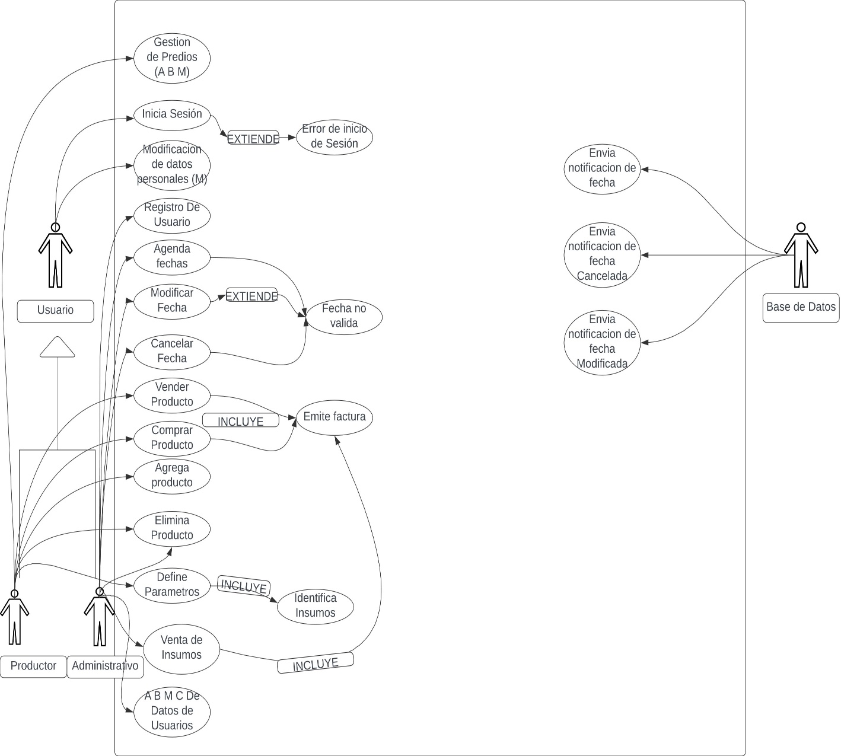

### ESPECIFICACIÓN DE CASOS DE USO:

|  |  |
| --- | --- |
| **Nombre:** | Inicio de Sesión |
| **Actor:** | Usuario |
| **Descripción:**  Permite ingresar al programa al usuario | |
| **Precondiciones:**  El usuario tiene que estar registrado en la base de datos previamente por el administrador | |
| **Flujo normal:**   1. El actor ingresa sus datos en el login (usuario y contraseña) 2. Usuario presiona el botón inicio de sesión 3. El sistema comprueba que los datos sean correctos 4. El Usuario tiene acceso al programa | |
| **Flujo Alternativo:**  4- Si los datos no son correctos, se le remarca en rojo los errores. | |
| **Postcondiciones:** El ingreso al programa por parte del usuario queda almacenado | |

|  |  |
| --- | --- |
| **Nombre:** | Modificación De Datos Personales |
| **Actor:** | Usuario |
| **Descripción:**  Permite al usuario modificar sus datos personales  -Teléfono  -Mail  -Dirección  -Contraseña | |
| **Precondiciones:**  El usuario tiene que estar registrado en la base de datos previamente por el administrador. | |
| **Flujo normal:**   1. El Usuario Ingresa a la aplicación 2. El Usuario ingresa al área de modificación de datos 3. Modifica los datos personales que el desee 4. El Usuario cierra el apartado de modificación de datos | |
| **Flujo Alternativo:**  3- Los datos modificados son los mismos que los previamente retenidos por la base de datos, en ese caso se le avisa al usuario que no puede proveer los mismos datos | |
| **Postcondiciones:** Los datos (Menos Contraseña) quedan modificados al instante | |

|  |  |
| --- | --- |
| **Nombre:** | Agenda Fecha |
| **Actor:** | Administrativo |
| **Descripción:**  Permite dar de alta nuevas fechas de siembra, cosecha y descanso para los sectores | |
| **Precondiciones:**  El Usuario Administrativo tiene que estar logueado y registrado en la base de datos previamente. Solo este tiene acceso a esta función.  El sector a agendar no debe estar en uso para la fecha a seleccionar.  Debe haber al menos un Usuario Productor registrado en la base de datos. El usuario Administrativo debe estar en el apartado de Gestión. | |
| **Flujo normal:**   1. El actor selecciona el botón de Agendar Nueva Fecha 2. El actor selecciona una fecha disponible en el calendario 3. El actor selecciona un predio, seguido de un sector. 4. El actor ingresa al productor que desea asignarle el predio en la fecha. 5. El actor presiona el botón Confirmar 6. El sistema comprueba que los datos sean correctos y la disponibilidad de sectores y fechas 7. Se almacenan los datos en el sistema y se muestra un mensaje operación realizada | |
| **Flujo Alternativo:**  7- Si los datos no son correctos, se le remarca en rojo los errores. Se muestra un mensaje detallando que dato fue ingresado equívocamente. | |
| **Postcondiciones:** El sector en las fechas asignadas ya no se encontrarán disponibles a no ser que se les dé de baja. | |

### DIAGRAMA DE CLASES:

